Инвариантная самостоятельная работа №3

**Тема:** Строки. Байты. Файлы

**Оборудование:** VS code, python3

**Задача 3.2**

**Постановка задачи:** Разработка сценария с реализацией операции поиска подстроки в тексте.

**Код программы:**

"""

Царулкова Анастасия Витальевна

2 группа 3 подгруппа

Copyright: 10.2019

Задание 3.2 ИСР

Cкрипт с функцией, которая ищет подстроку в строке.

"""

def search_str(what="", where=""):

# 1 - поиск первого вхождения подстроки

flag = False

i = 0

while i < len(where):

if i+len(what)-1 < len(where) and where[i:i+len(what)] == what:

flag = True

index = i

i = len(where)-1

i+=1

if flag == True:

print("Начало ",index, " - Нашел")

else:

print("Не нашел")

def main():

input_str = input("Введите строку для поиска: ")

searchable_str = input("Введите строку, по которой мы ищем: ")

search_str(input_str, searchable_str)

main()

**Результат работы программы:**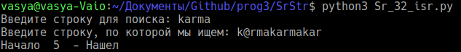

**Задача 3.3**

**Постановка задачи:** Создание скрипта для считывания данных справочных логов из текстового файла и преобразования их в CSV-формат с последующей записью в новый файл. Формирование отчета по выполнению задания и размещение его в портфолио, персональном репозитории.

**Код программы:**

import csv

import json

with open('MOCKDATA.json') as f:

data_dict = json.load(f)

with open('eggs.csv', 'w', newline='') as csvfile:

jsonwriter = csv.writer(

csvfile, delimiter=',', quotechar='"', quoting = csv.QUOTE_MINIMAL)

jsonwriter.writerow(data_dict[0].keys())

keys = data_dict[0].keys()

for el in data_dict:

jsonwriter.writerow(el.values())

print("Файл записан")

**Результат работы программы:**

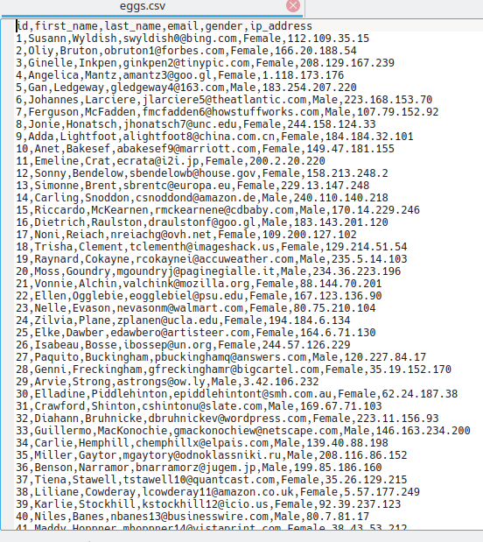

**Задача 3.4**

**Постановка задачи:** Реализовать программу шифрующую строку, задаваемую пользователем, с помощью алгоритма шифрования ROT13. Формирование отчета по выполнению задания и размещение его в портфолио, персональном репозитории.

**Код программы:**

# ROT13

import string

alphabet_low = "абвгдеёжзийклмнопрстуфхцчшщъыьэюя"

alphabet_up = "АБВГДЕЁЖЗИЙКДМНОПРСТУФХЦЧШЩЪЫЬЭЮЯ"

def rot13(s):

new_s = ""

for char in s:

if char in string.ascii_lowercase:

if string.ascii_lowercase.find(char)+13 < len(string.ascii_lowercase):

new_s += string.ascii_lowercase[string.ascii_lowercase.find(char)+13]

else:

add = abs(len(string.ascii_lowercase)-string.ascii_lowercase.find(char)-13)

new_s += string.ascii_lowercase[add]

elif char in string.ascii_uppercase:

if string.ascii_uppercase.find(char)+13 < len(string.ascii_uppercase):

new_s += string.ascii_uppercase[string.ascii_uppercase.find(char)+13]

else:

add = abs(len(string.ascii_uppercase)-string.ascii_uppercase.find(char)-13)

new_s += string.ascii_uppercase[add]

elif char in alphabet_low:

if alphabet_low.find(char)+13 < len(alphabet_low):

new_s += alphabet_low[alphabet_low.find(char)+13]

else:

add = abs(len(alphabet_low)-alphabet_low.find(char)-13)

new_s += alphabet_low[add]

elif char in alphabet_up:

if alphabet_up.find(char)+13 < len(alphabet_up):

new_s += alphabet_up[alphabet_up.find(char)+13]

else:

add = abs(len(alphabet_up)-alphabet_up.find(char)-13)

new_s += alphabet_up[add]

else:

new_s+=char

print(new_s)

def main():

s = str(input("Введите строку для шифрования:"))

rot13(s)

main()

**Результат работы программы**

